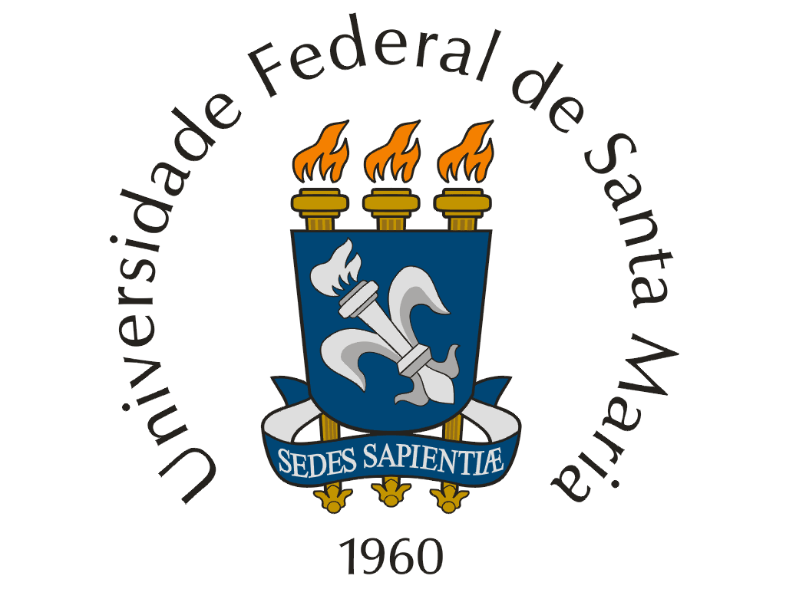 | UNIVERSIDADE FEDERAL DE SANTA MARIA  PROGRAMA DE DISCIPLINA

DEPARTAMENTO:
QUÍMICA

IDENTIFICAÇÃO DA DISCIPLINA:
CÓDIGO | NOME (CARGA HORÁRIA - CRÉDITOS) | CARÁTER
QMC1823 | Cinética Química e Catálise (45-3) | Eletiva

EMENTA:
Interpretar e aplicar conceitos relacionados à velocidade das reações químicas e suas implicações sobre as características das mesmas. Estabelecer leis de velocidade a partir de medidas experimentais. Correlacionar cinética de reações com os mecanismos pelos quais elas se processam. Propor mecanismos com base em dados cinéticos.

PROGRAMA:
TÍTULO E DISCRIMINAÇÃO DAS UNIDADES
UNIDADE 1 - CONCEITOS FUNDAMENTAIS

UNIDADE 2 - CINÉTICA DE SISTEMAS COMPLEXOS

UNIDADE 3 - TÉCNICAS E MÉTODOS

UNIDADE 4 - ANÁLISE DE RESULTADOS EXPERIMENTAIS

UNIDADE 5 - ENERGIA DE ATIVAÇÃO

UNIDADE 6 - TEORIAS DE VELOCIDADE DE REAÇÃO

UNIDADE 7 - REAÇÕES ELEMENTARES NO ESTADO GASOSO

UNIDADE 8 - REAÇÕES ELEMENTARES EM SOLUÇÃO

UNIDADE 9 - CATÁLISE HOMOGÊNEA

UNIDADE 10 - EFEITOS HETEROGÊNEA

BIBLIOGRAFIA:
BIBLIOGRAFIA BÁSICA E COMPLEMENTAR
McQUARRIE, D. A.; SIMON, J. D.; Physical Chemistry: A Molecular Approach, University Science Books, Sousalito, 1997.

LAIDLER, K. J.; Chemical Kinetics, 3rd Ed., Prentice Hall, London, 1987.

JORDAN, R. B.; Reaction Mechanisms of Inorganic and Organometallic Systems, 3rd Ed., Oxford University Press, Oxford, 2006.

HOUSE, J. E.; Principles of Chemical Kinetics, 2nd Ed., Elsevier-Academic Press, San Diego, 2007.

Artigos científicos recentes sobre o tema publicados em periódicos da área.
Data: ____/____/____  ______________________  Coordenador do Curso | Data: ____/____/____  ___________________________  Chefe do Departamento

